**Dokumentation**

**Simulation eines PIC 16F84 Microcontrollers**

**unter OSX 10.9**

Studiengang Informatik – Informationstechnik

an der

Dualen Hochschule Baden-Württemberg Karlsruhe

von

**Dennis Stengele und Irtaza Syed**

Kurs TINF12B3

Vorlesung Systemnahe Programmierung II

Betreuer Dipl. Ing Stefan Lehman

Abgabetermin

# Vorwort

Im Studienfach Systemnahes Programmierung im 4. Semester soll durch die Programmierung eines PIC 16F84[1] Microcontrollers die Funktionsweise und der Aufbau eines Microcontrollers vertieft werden. Das Verhalten eines realen PIC Microcontrollers soll möglichst genau nachgebildet werden. Um dies zu ermöglichen wird das Datenblatt des PIC 16F84 Microcontrollers verwendet.

In dieser Dokumentation wird die Funktionsweise des Microcontrollers und die Programmstruktur der Simulationssoftware beschrieben.

# Simulation

Eine Simulation ist ein Verfahren zur Nachbildung von realen oder gedachten Systemen. Dafür wird ein Modell/Simulator entwickelt, der die wichtigsten Merkmale und Funktionen das zu simulierenden Systems darstellt. So können bei der Simulation an dem Modell Experimente durchgeführt werden, um Erkenntnisse über das reale System zu gewinnen.

Im Falle der PIC 16F84 Microcontroller Simulation wird eine Software mit einer graphischen Benutzeroberfläche entwickelt. Das Datenblatt des realen PIC 16F84 Microcontrollers dient zur möglichst genauen Implementierung der einzelnen Funktionen des Microcontrollers.

Im Folgenden sind einige Vor- und Nachteile einer Simulation erläutert:

**Vorteile**:

* Kostengünstig, da keine Hardware bereitgestellt werden muss.
* Die Zwischenergebnisse können auf einer graphischen Benutzeroberfläche übersichtlicher dargestellt werden. Fehler können somit besser erkannt werden.

**Nachteile**:

* Eine Simulation kann zu einem verfälschten Ergebnis führen wenn die Software nicht richtig implementiert worden ist.
* Das Implementieren einer Simulation wird bei komplexer Hardware Zeit- und Kostenaufwändiger. Dabei steigt auch die Wahrscheinlichkeit des Fehlverhaltens eines Simulators.

# Microcontroller

# Benutzeroberfläche

Die graphische Benutzeroberfläche wird auf dem Betriebssystem OSX 10.9, mit der Entwicklungsumgebung Xcode 5.1.1 entwickelt.

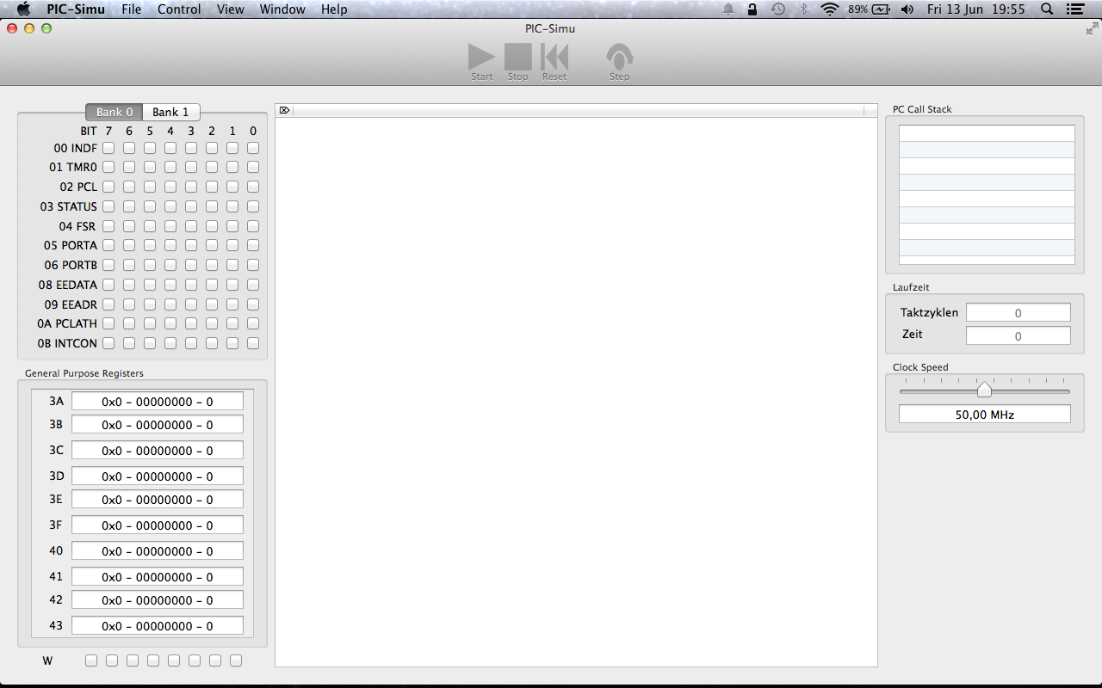

Die GUI besteht aus vielen wichtigen Elementen die in Gruppen zusammengefasst eine bestimmte Funktion des Microcontrollers simulieren:

## Register



Die Special-Function-Register des Microcontrollers PIC1684 sind in zwei Tabs, Bank 0 und Bank 1 untergebracht. Die einzelnen Bits der Register können durch klicken in den entsprechenden Checkboxes gesetzt oder gelöscht werden.

## General Purpose Register

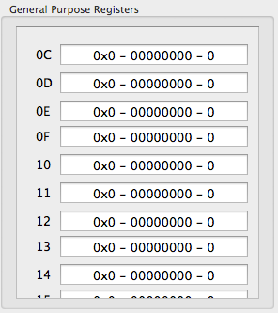

Die General Purpose Register werden in einer Tabelle dargestellt deren Werte in Hexadezimal -, Binär- und Dezimaldarstellung angezeigt werden.

# Menüleiste

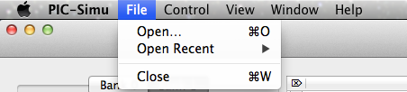

Eine Assembler Datei kann aus der Menüleiste mit einem Klick auf „Open“ oder mit dem Tastaturkürzel „cmd O“ geöffnet werden. Des Weiteren befinden sich in der Menüleiste Funktionen zur Anpassung von Programmfenster sowie die Steuerungsbuttons, die im Folgenden beschrieben werden.

# Buttons

Macintosh HD:Users:irtaza:Desktop:DHBW:Rechnerarchitektur II:BilderDoc:Buttons.tiff

Die Buttons werden für die Steuerung der Simulation benötigt. Die Funktionalitäten beinhalten starten, stoppen, resetten einer Simulation. Mit dem Button „Step“ kann die geöffnete Assembler Datei manuell, Schritt für Schritt abgearbeitet werden.

# Code-Fenster

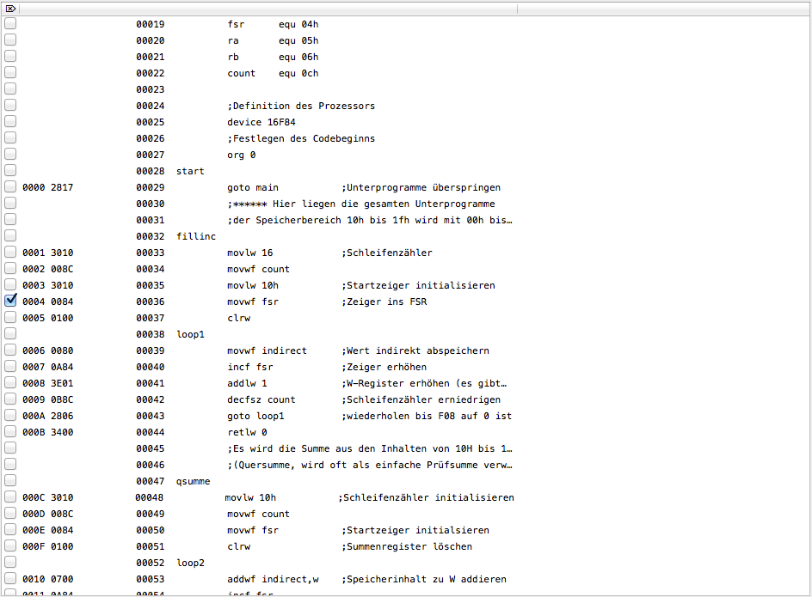

Das Code-Fenster ist beim Start des Programms leer. Über der Menü-Leiste können die LST-Files eingelesen werden. Die Breakpoints können durch Klicken auf die Checkboxes erstellt werden.

# PC Call Stack

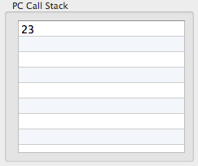

# Laufzeit

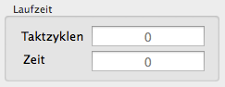

In den Feldern Taktzyklen und Zeit wird angezeigt, wie viele Taktzyklen bzw. wie viel Zeit eine Simulation braucht. Beides wird während der Simulation aufgezählt und in den Feldern angezeigt.

# Clock Speed

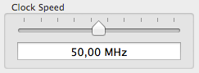

Über einen Schieberegler kann man die Quarzfrequenz einstellen. Die kleinste einstellbare Frequenz ist 1 MHz und die größte 100 MHz.

1. siehe Datenblatt 30430D